身 元 確 認 に ご 協 力 を！

平成16年4月、山梨県東富士五湖道路のり面において発見されたバラバラ死体遺棄事件女性被害者の身元を捜査しております。治療をした可能性のある先生はご連絡下さい。

●上顎左側中、側切歯に陶材焼付冠、両側下顎臼歯部には陶材を使用
したブリッジが装着されています。
●年齢は３５歳～５５歳位を考えて下さい。
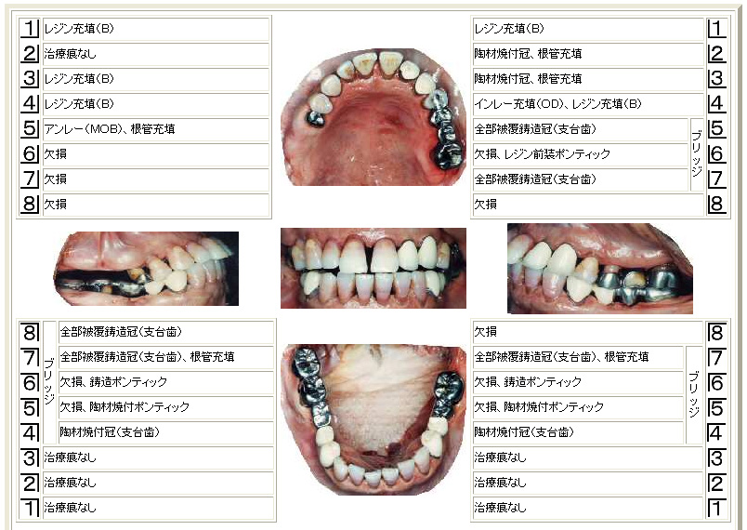
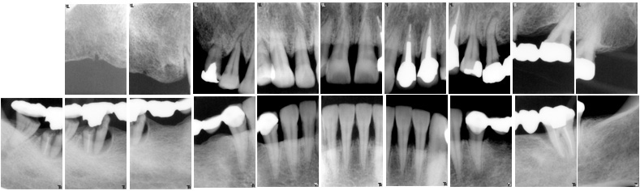
下記URLのホームページ上でもご覧頂けます。
http://www.kyorin-u.ac.jp/legal/FOnet
情報に関する連絡先：山梨県富士吉田警察署死体遺棄事件捜査本部：電話 ０１２０－８８９－５８１、０５５５－２２－０１１０

